Юные таланты Теплого Стана ждут вас на весеннем концерте «Созвучие сердец»!
07.04.2025
10 апреля в18:00 прозвучат шедевры мировой классики и современные хиты — от Пахельбеля до Дворжака Адрес: ул. Академика Варги, д.15 (Академия акварели и изящных искусств Сергея Андрияки).Вход свободный (6+).
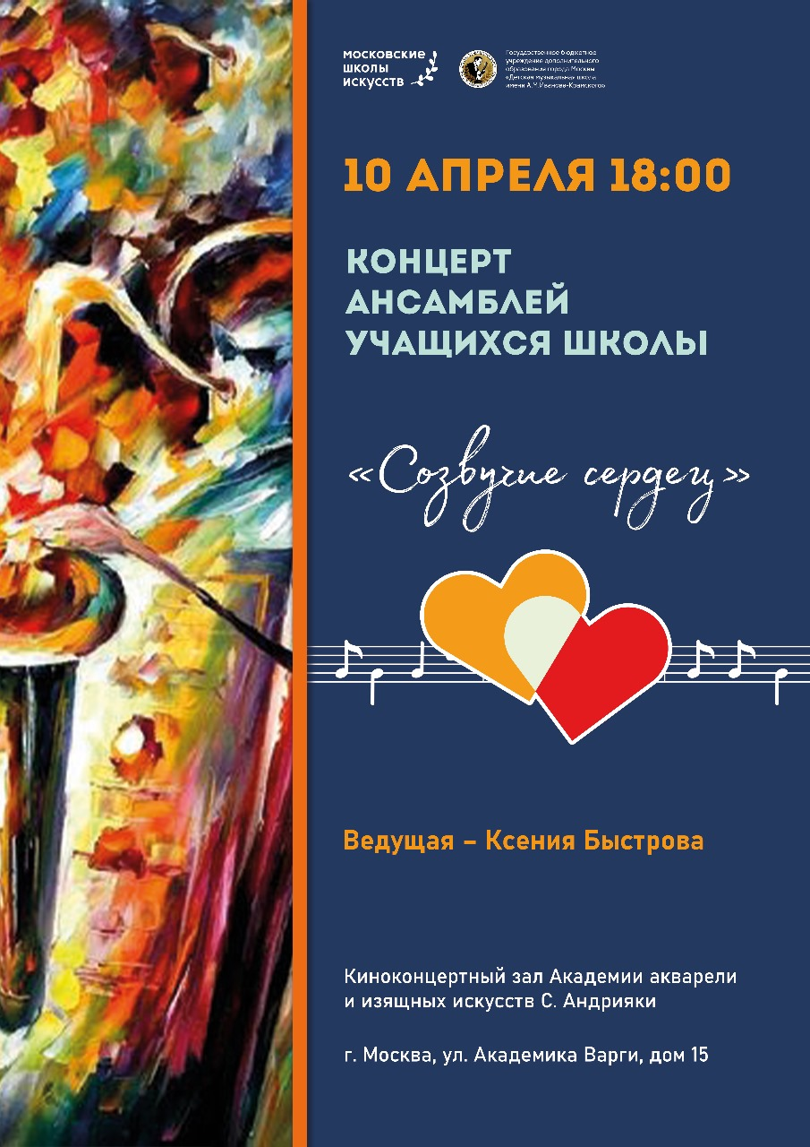
Почему стоит прийти?
Услышите, как ученики школы им. А.М. Иванова-Крамского мастерски исполнят «Аве Марию», «Сегидилью» и другие произведения.Поддержите ребят, которые месяцами репетировали под руководством педагогов!
Ксения Юрьевна Алешина: «Их энергия вдохновит каждого — это настоящий праздник души!»Не пропустите волшебство живой музыки! Дарите аплодисменты будущим звёздам

Адрес страницы: http://teplystan.mos.ru/social-services/detail/12899618.html
Управа района Теплый Стан города Москвы

